Туркова Полина Владимировна – студентка 2 курса специальности «Народное художественное творчество» (вид: Фото- и видео творчество)
Научный руководитель – Чернядьева Елена Николаевна
Тайны пирамид
«Стоя перед пирамидами,
вы плотно запахиваете пальто, потому что вас бьет дрожь,
и вы не можете вымолвить ни слова»
Гюстав Флобер

Пирамиды представляют интерес для многих людей. Чем больше мы узнаем о них, тем больше у нас возникает вопросов. Изучением пирамид занимались многие математики, исследователи, археологи, и каждый из них открывал новые свойства этих сооружений. В наше время интерес к пирамидам не спал. По-прежнему огромное количество ученых и исследователей из разных стран пытаются разгадать загадки этих сооружений, познать и объяснить целебные свойства пирамидальных форм.
Пирамиды - это огромное количество загадок, которые не просто тревожат воображение и заставляют нас потрудиться и разгадать их, они все время рождают новые тайны.
Прежде всего, пирамида является геометрической фигурой, которая считается одной из самых совершенных в природе. Пирамида - (от греч. pyramis,) - многогранник, основанием которого является многоугольник, а остальные грани - треугольниками, имеющими общую вершину. По числу углов основания пирамиды бывают треугольными, четырехугольными и т.д.
Существует несколько видов пирамид.
- Пирамида правильная – это такая пирамида, у которой в основании лежит правильный многоугольник, а высота, опущенная из вершины пирамиды на плоскость основания, является отрезком, соединяющим вершину пирамиды с центром основания.
- Пирамида усечённая - это такая пирамида, которая получается следующим способом: берется произвольная пирамида, и через точку бокового ребра проводится плоскость, параллельная основанию пирамиды. Данная плоскость разделила пирамиду на две фигуры: подобную исходной пирамиду и многогранник, который называется усеченной пирамидой. Основаниями усеченной пирамиды служат подобные многоугольники. Если усеченная пирамида получается из правильной пирамиды, то она называется правильной усеченной пирамидой.
Пирамидальная форма издавна привлекала людей. Она широко применяется в архитектуре. Все знают известнейшие пирамиды в Египте. Крупнейшие усыпальницы египетских фараонов – пирамиды Хеопса, Хефрена и Микерина в Эль-Гизе в древности считались одним из Семи чудес света. Пирамиды служили фараонам, согласно их религии, лестницей, по которой они восходили на небо. Поэтому самые древние пирамиды были ступенчатыми, имели форму лестниц, и только у более поздних стены гладкие.
Во всем мире строятся здания в форме пирамид. Одними из известнейших являются Лувр (рис.1), Луксор Лас- Вегас (рис.2), волейбольно-баскетбольный стадион в Калифорнии (рис.3) и др.

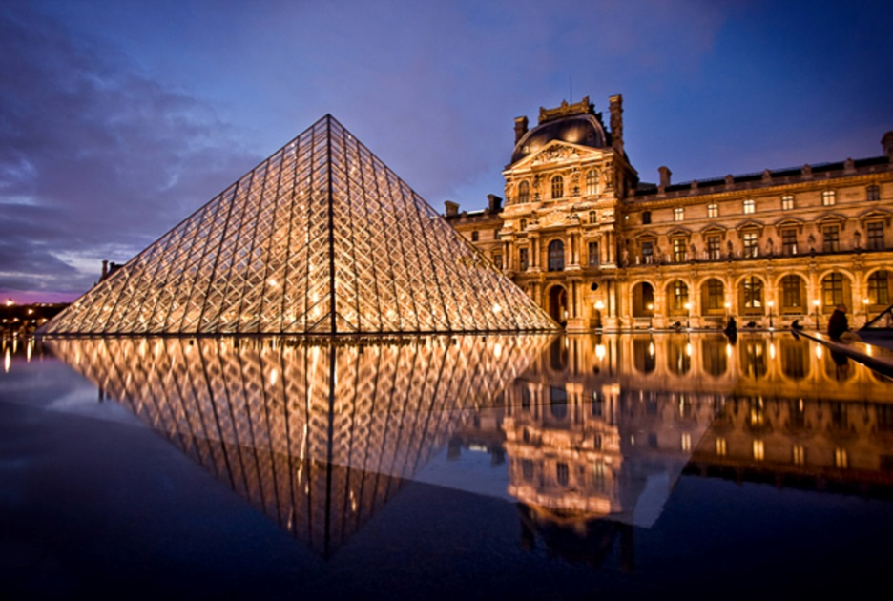
Рис. 1 Лувр (Париж, Франция)
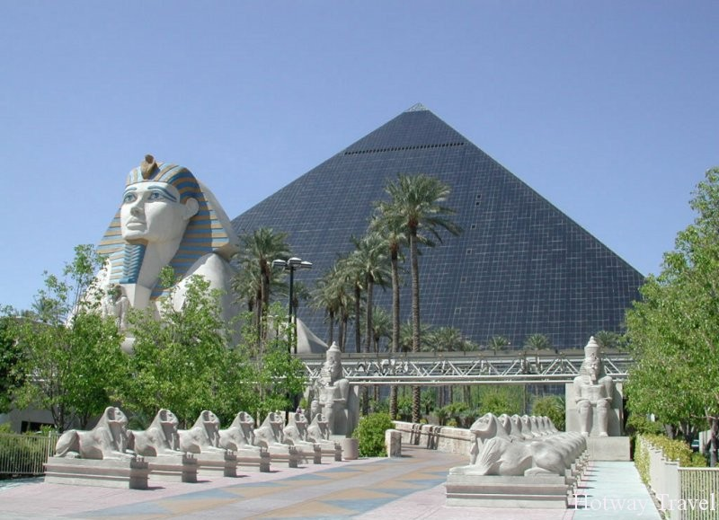
Рис. 2 Луксор Лас- Вегас (Лас-Вегас, США)

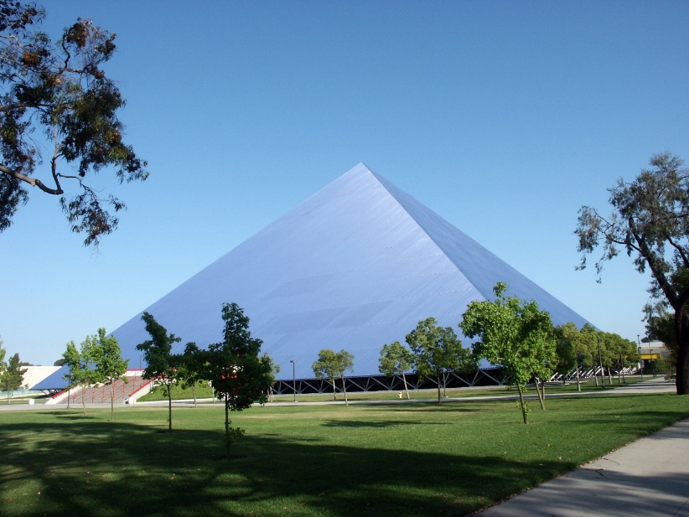
Рис. 3 Волейбольно-баскетбольный стадион в Калифорнии (США)
В России тоже немало построек в виде пирамиды. Как пишет один из журналистов, пирамидомания ширится, пирамиды растут, как грибы, поскольку им приписываются необычные свойства и целительные силы.
Среди них 22-метровая пирамида близ озера Селигер, 44-метровая пирамида, расположенная на 38-ом километре шоссе Москва – Рига, в Петербурге, Тольятти (рис.4).
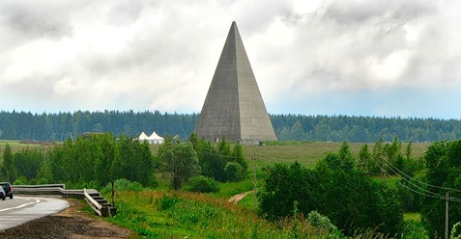
Рис. 4 Москва-Рига, Тольятти
Инициатором строительства пирамид в России является Александр Голод, директор московского НПО Гидрометеоприбор. Первопроходец «пирамидного дела» из России убежден, что если на каждом континенте установить по одной гигантской пирамиде, то болезней на Земле станет значительно меньше. Пирамиды – бесценный подарок человечеству для сохранения здоровья и Земли. Они благотворно воздействует на окружающую среду, улучшая экологию.
Ученые выявили немало удивительных свойств пирамид. Целительными свойствами обладает практически любая пирамида, похожая пропорциями на египетские, но эти свойства сосредоточены только внутри пирамиды, и только в верхней ее трети. Энергии внутри пирамиды изменяют внутреннюю структуру объектов, находящихся в ней.
Происходят:
- мумифицирование;
- регенерация повреждённых тканей;
- даёт оздоровительный эффект всего организма;
- улучшаются показатели крови;
- уменьшается болевой синдром;
- увеличивается работоспособность;
- восстанавливается сон;
- повышается устойчивость к стрессам.
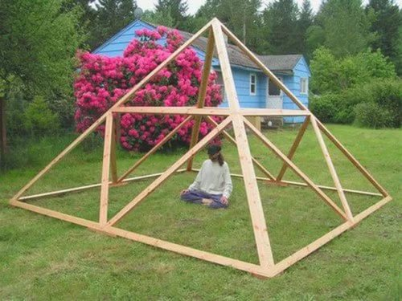
Рис. 5 Влияние пирамид на здоровье
Пирамиды имеют свойство увеличивать влияние космических излучений на растения. Исследования учёного из Чехии указывают на то, что, растения внутри пирамиды растут быстрее и цветут чаще и обильней тех, что находятся вне пирамидальных форм, а также быстрее тех, что помещены в кубические формы.
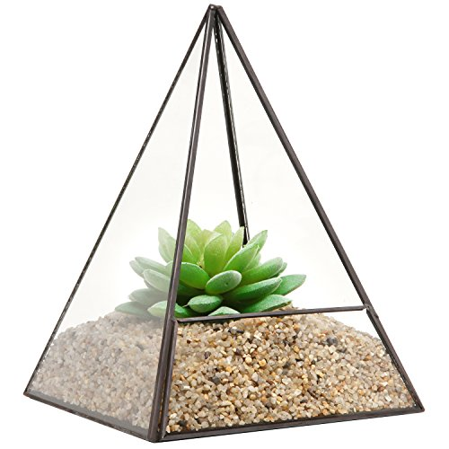
Рис. 6 Влияние пирамиды на растения

В течение ряда лет ученые из различных стран проводят опыты по использованию пирамид для хранения продуктов питания. Лабораторные эксперименты показали, что внутри пирамид рост микроорганизмов уменьшается, а в некоторых случаях вовсе останавливается, поэтому не происходит порчи продуктов. Улучшаются вкусовые качества продуктов, увеличивается их срок хранения.
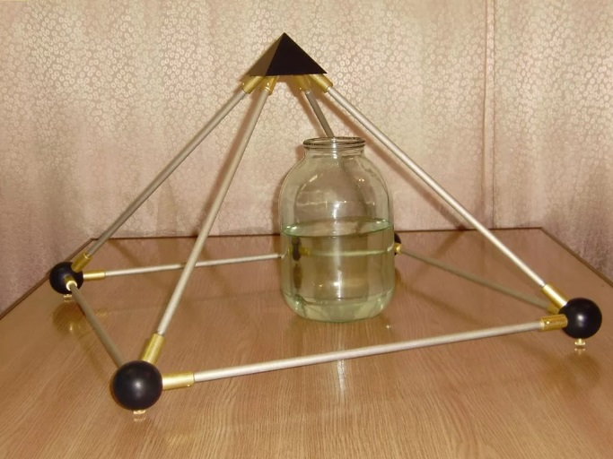
Рис. 7 Влияние пирамид на продукты
Таким образом, пирамида имеет не только математические свойства, но и другие свойства, связанные с внутренним пространством фигуры. С данными фигурами мы постоянно встречаемся в нашей жизни – это и детские игрушки, и объекты архитектуры, элеменнты дизайна, и природные кристаллы, и вирусы, которые можно рассмотреть только в электронный микроскоп, и др. За многие тысячелетия своего существования, пирамиды превратились в некий символ, олицетворяющий стремление человека достичь вершины знаний, стремление ввысь. О пирамидах можно говорить бесконечно, так как они поражают своей величественностью, подавляют своей массивностью, удивляют своими простыми и гармоничными формами, стремящими к космосу.

Список использованной литературы
- В. Каргополов. Пирамида как экологическая мина замедленного действия [Электронный ресурс]. – Режим доступа: http://kargopolov.spb.ru/library/pub-lib/85-kargopolovpiramida.html (25.02.2017)
- Ганс Райхардт Семь чудес света [Текст] / Большой энциклопедический словарь. - Москва, 1988.
- Атанасян Л.С. Геометрия [Текст]: учебник для 10-11 кл. / М: Просвещение, 2013.
- Джилберт Э .Р. Секреты пирамид [Текст:] Москва: Рипол\классик, 2003.
- Уваров В. Волшебные свойства пирамид [Текст:] СПб: Лениздат, 2006.
- Египетские пирамиды. Архитектурный комплекс Гиза [Электронный ресурс] - Режим доступа: http://www.totzyv.ru/egypt/history-pyramid/history-pyramid_p-92.html (03.02.2017).

